***Projednáno s MESES a Hlavní Hygieničkou dne 31.3.2021***

***Kladné stanovisko*** *MESES i HH za následujících podmínek:*

* *Princip týdenních rotací celých tříd*
* *Zohlednění regionality při otevírání škol*
* *Školství jako absolutní priorita, otevírání škol neznamená v žádném ohledu signál k uvolňování dalších oblastí společnosti (obchody, restaurace,…)*

Návrat do škol

duben 2021

31. března 2021

## Priority otevírání škol

**OBSAH**

**1) Úvod: riziko šíření COVID-19 ve školách a ztráty spojené s jejich uzavřením 1**

**2) Principy pro bezpečného otevření škol 4**

**3) Harmonogram otevírání škol ve 3 fázích 6**

**4) Počty testů v 1. fázi 7**

**5) Přílohy 8**

1. **Úvod: riziko šíření COVID-19 ve školách a ztráty spojené s jejich uzavřením**

Jsme přesvědčeni, že v následujícím období musí postup státu, i při zohlednění epidemické situace v ČR v důsledku šíření nové mutace viru COVID-19, zohledňovat dosavadní průběh školního roku a to, že přes uzákonění distančního vzdělávání nelze v některých stupních vzdělání a vzdělávacích oborech pokračovat v dosavadním rozsahu omezení prezenčního vzdělávání.

Například v oblasti středního vzdělávání probíhala v prvním pololetí školního roku 2020/2021 běžná výuka pouze po dobu 26 dnů. Bez obnovení prezenční výuky není zejména v oborech vzdělání, ve kterých je realizováno praktické vyučování, možné zabezpečit dostatečnou přípravu žáků na závěrečné a maturitní zkoušky a jejich vstup do profesního života. Jelikož omezení, až úplné zastavení praktické výuky trvá již téměř rok a u většiny oborů ji nelze dostatečně nahradit distanční formou, je nezbytné umožnit návrat k ní co nejdříve nejen závěrečným ročníkům, ale všem, pro které je získávání dovedností praxí klíčové pro působení v daném oboru.

Potřeba prezenční výuky pro žáky 1. a 2. tříd je nepochybně klíčová, proto měla probíhat i v těch nejvážnějších epidemiologických situacích a předpokládáme jejich návrat mezi prvními. K těmto žákům bychom ale měli připojit   
i ostatní žáky 1. stupně ZŠ. Vedle ekonomických důsledků k zajištění péče o ty nejmladší, vyšší zátěže pro rodiče   
a dalších sociálních aspektech[1], jsou zde i vážné obavy z rizika vyšších vzdělávacích ztrát doprovázené horší schopností tyto ztráty dohnat oproti starším spolužákům.[2]

Vzhledem k současnému vývoji a odkladu návratu prioritních ročníků do škol je nutné přehodnotit prioritizaci návratu maturitních a závěrečných ročníků SŠ (bez praktické výuky) a žáků 9. ročníků základních škol.  Přesouvat tyto žáky povinně zpět do prezenční výuky pouze několik týdnů před přijímacími a závěrečnými zkouškami by vzhledem k přípravě na zkoušky mohlo být spíše kontraproduktivní (zátěž ostatními předměty). Těmto žákům by mělo být umožněno se soustředit na přípravu na zkoušky z domova, za současných podmínek. Místo povinného návratu všech žáků závěrečných ročníků navrhujeme v první fázi možnost dobrovolného návratu těchto žáků v omezeném režimu tzv. studijních skupin (max. po 6 žácích) pro klíčové předměty (tzv. skupinové konzultace), za dodržení podmínky testování.

## Školy jsou považovány za místo se středním rizikem šíření, které však lze řídit prostřednictvím režimových opatření. Rizikové jsou všechny věkové skupiny, platí však, že riziko významně stoupá s věkem.

Data z posledních 6 měsíců potvrzují, že šíření covid-19 ve školách není zanedbatelné a podporují hypotézu, že toto riziko lze relativně úspěšně řídit. Je proto klíčové nastavit účinná režimová opatření provozu škol tak, aby bylo riziko šíření covid-19 minimalizováno. O to spíše, že dostupná data zatím nepočítají s efektem nových mutací SARS-Cov-2.

Následují shrnutí hlavních zjištění k riziku šíření covid-19 ve školách a jeho závislosti na věku.

Podle dat z ČR (ÚZIS)[3]:

* Školy tvoří dle šetření krajských hygienických stanic v celkovém dlouhodobém přehledu významný počet ohnisek nákazy covid-19, v absolutním počtu jde o nejčastější typ ohniska.
* Z hlediska velikosti jde o ohniska spíše malá, průměrně 5,1 identifikovaných pozitivních případů na jedno zařízení. Důvodem může být včasné podchycení nákazy a dobrá sledovatelnost šíření v definovaných školských kolektivech.
* Incidence při otevření škol prudce stoupá mj. v závislosti na věku.

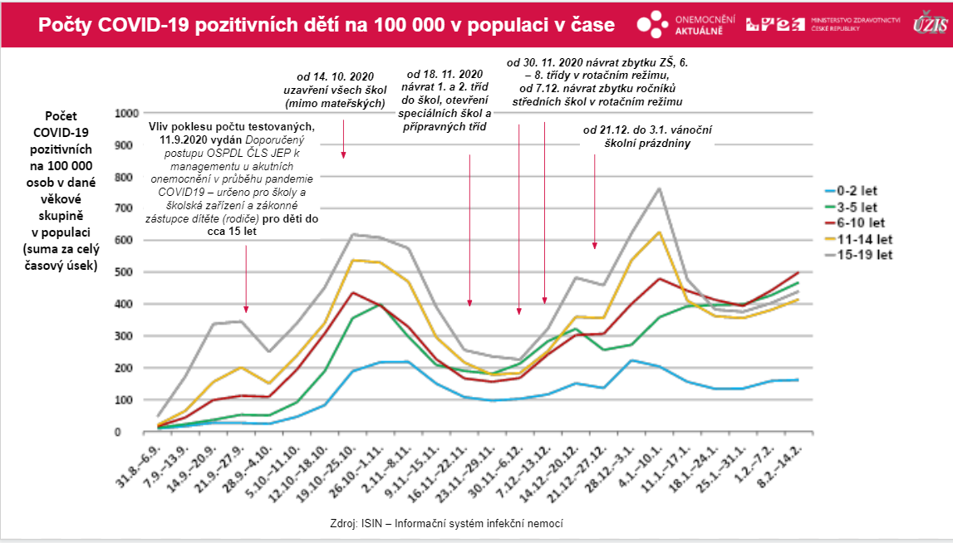

Podle dat z ČR a zahraničí z analytické zprávy Think Tanku UK Vzdělávání 21[4]:

* od konce léta a během podzimu v ČR, ale i mnoha jiných zemích, stoupá incidence COVIDu-19 ve všech věkových skupinách, včetně dětí a mládeže;
* pro žáky středních škol je incidence obecně vyšší než pro žáky mladší;
* pro děti do 2. stupně včetně je incidence obecně nižší než pro dospělé;
* ihned po začátku školního roku se v ČR prudce zvyšuje incidence u žáků 2. stupně základních škol a u žáků středních škol; česká veřejná data ale neumožňují rozhodnout, jestli k nákazám došlo ve školách, nebo mimo ně, ani do jaké míry přispěly tyto věkové skupiny k následnému nárůstu epidemie během října; během „podzimního lockdownu“ v ČR vzrůstá podíl prokázaných nákaz u dětí ve věku 3–6 let v porovnání s ostatními věkovými skupinami; s jistým zpožděním vzrůstá i u dětí ve věku 0–2 roky; souvislost s otevřenými mateřskými školami se jeví být u skupiny   
  3–6letých pravděpodobná, ale není jasné, jestli to větší měrou ovlivnilo celkový průběh epidemie.

Komprehenzivní analýza šíření covid-19 ve školách v USA[5]:

* ukazuje, že nákaza se více šíří v domácnostech, kde děti prezenčně navštěvují školu, a to i v závislosti na věku/navštěvované třídě (čím starší, tím vyšší riziko). Zároveň tato studie předkládá i porovnání podmínek   
  a předpokladů k minimalizaci až úplnému vymizení tohoto rizika, a to i pro ročníky odpovídající žákům českých středních škol. Významným faktorem omezení rizika je prezenční výuka jen v částečném režimu a dále zavedení režimových opatření (čím více, tím nižší riziko). *Viz* *Přílohu 2.*

Studie dopadů plošných opatření z jarní vlny covid-19 uvádějí různé dopady uzavření škol, jeden z největších dopadů určuje Haug et al.[6], podle kterých uzavření škol v USA mohlo snížit incidenci a mortalitu až o 60 %.

Podle agentního modelu základní školy, založeného na reálném grafu sociálních vazeb a kontaktů žáků a učitelů na jedné větší ZŠ, vyvinutého BISOP ve spolupráci s MŠMT[7]:

* Na 1. stupni ZŠ se COVID-19 šíří významně méně než na 2. stupni ZŠ. Ačkoli na 1. stupeň chodí o čtvrtinu více dětí (o jednu třídu), zodpovídá 1. stupeň ZŠ jen za zhruba 42 % infekce ve škole. Potvrzuje se tím intuice, že menší děti mají méně intenzivních sociálních kontaktů a typicky téměř nemění kolektiv ani učitele v průběhu výuky.

## Náklady uzavření škol dosahují až desítek miliard korun týdně v průběhu dalších 40 let

Distanční vzdělávání není možné považovat za plnohodnotnou formu výuky, která by mohla dlouhodobě nahradit prezenční vzdělávání ve školách. Distanční výuka může mít jako doplňková forma vzdělávání zásadní potenciál pro rozvoj klíčových kompetencí, rozvoj digitální gramotnosti, rozvoj inovativních metod ve vzdělávání a rovněž potenciál pro posilování role formativní zpětné vazby v procesu učení. Jako jediná forma výuky je však naprosto nepostačující pro některé segmenty vzdělávání (praktické vyučování ve středních školách, VOŠ a VŠ, uměleckou či sportovní přípravu apod.), či některé skupiny žáků (žáci z nepodnětného rodinného prostředí, žáci z ekonomicky znevýhodněného rodinného prostředí apod.).

Z některých studií pak dokonce vyplývá, že distanční výuka je schopna primárně zajišťovat „udržování“ úrovně kompetencí, které by jinak děti, žáci a studenti ztratili, ale téměř neumožňuje jejich další rozvoj. Podle studie sledující dopad distanční výuky v Nizozemí z jara 2020 děti, žáci a studenti za 8 týdnů distanční výuky ztratili zhruba 8 týdnů vzdělávacích výsledků ve srovnání s předcházejícími roky.[8]

Distanční výuka zároveň nese významně negativní dopad na psychosociální vývoj děti, žáků a studentů a na jejich well-being. Podle studie MŠMT, PAQ research a organizace Učitel naživo, se podle svých rodičů v prosinci minulého roku 55 % dětí cítilo méně šťastně a téměř 80 % dětí ztratilo alespoň částečně motivaci k učení.

**Dlouhodobé náklady distanční výuky odhadujeme na desítky miliard korun týdně**. Tyto náklady jsou akumulované napříč 45 lety aktivního pracovního života dnešních dětí, žáků a studentů, vycházejí ze stávající průměrné mzdy ČR, efektivity distanční výuky popsané výše, a odhadu průměrné ztráty 8 % budoucího výdělku (ekonomický výzkum konverguje mezi 5 a 10 % výdělku za každý rok prezenční výuky navíc.[9]

1. **Principy pro bezpečného otevření škol**

## Využívání týdenních rotací prezenční a distanční výuky celých tříd

Dle agentního modelu vyvinutého spolu s BISOP[10] by týdenní alternace celých tříd na ZŠ měly snížit šíření COVID-19 ve škole až o 80 % proti běžnému stavu i bez dalších režimových opatření, s nimiž by měl být efekt větší. *Viz* *Přílohu 1.*

Významné snížení rizika při týdenní alternaci skupin (rotací) potvrzují i další studie založené na modelováním školního provozu. Dle modelu z USA[11] týdenní rotace prezenční a distanční výuky celých tříd snižuje zásadně riziko, že se škola stane místem nákazy žáků a učitelů. *Viz Přílohu 3.*

Týdenní rotace celých tříd se tak ukazují jako klíčové a efektivní opatření s rozhodujícím efektem na šíření COVID-19, které zároveň nezasahuje drastickým způsobem do provozu školy v porovnání s dalšími alternativami jako je půlení tříd, využívané například na podzim 2020 v Izraeli. Výhodou opatření je zároveň nízká citlivost na úroveň individuálního dodržování opatření.

## Pravidelné neinvazivní testování dětí, žáků, studentů a zaměstnanců škol

Pravidelné testování na základě agentního modelu ZŠ vyvinutého spolu s BISOP má potenciál rovněž významně snížit riziko šíření COVID-19 ve škole, a to i prostřednictvím testů s nízkou senzitivitou.

V případě testování 2x týdně antigenními testy platí, že test s X% senzitivitou snižuje riziko šíření zhruba o X%.   
I antigenní testy se senzitivitou 20 %, prováděné v pondělí a ve čtvrtek tak snižují riziko šíření o zhruba 20 % bez dalších opatření i bez zvláštních opatření pro izolaci celých tříd v případě pozitivního testu.

Významný přínos screeningu symptomů (testování dvakrát týdně při týdenních rotacích) potvrzuje i výše citované studie modelující provoz školy z USA.[12]

Zkušenost s pravidelným neinvazivním testováním antigenními testy naznačuje, že nejde o opatření, které je samo   
o sobě dostatečné pro omezení šíření covid-19 (v*iz Přílohu 4 - vývoj incidence věkových skupin v Rakousku)*, jsme však přesvědčení o tom, že může dobře fungovat jako doplňkové opatření, které umožní riziko dále snížit v kombinaci s dalšími opatřeními.

Zvláště pro děti se jeví jako optimální metoda testování využívání neinvazivních PCR testů, v takovém případě by mělo stačit i testování 1x týdně. Problémem jsou však aktuálně nedostatečné kapacity pro pravidelné testování milionu žáků ZŠ. Školám by mělo každopádně být už v první fázi umožněno nahradit testování antigenními testy 2x týdně právě testováním PCR testy 1x týdně. Centrálně však bude přinejmenším pro první fázi návratu školáků prostřednictvím SSHR zajištěn nákup pouze antigenních testů. Výhledově pro 2. a další fáze návratu však navrhujeme znovu zvážit využití neinvazivních PCR testů.

V první fázi se tak bude většinově testovat 2x týdně neinvazivními antigenními testy, které zajistí MŠMT ve spolupráci s SSHR. Testovat se bude pravidelně v pondělí a ve čtvrtek před zahájením výuky výhradně ve škole proto, aby byla nákaza ve třídě co nejdříve odhalena a bylo možné řešit celou třídu jako ohnisko, kdy budou všichni posláni domů a indikováni na test. Účast na testování bude podmínkou přítomnosti žáka na prezenční výuce ve škole.

## Ochrana pedagogů

Významným bezpečnostním faktorem, který musíme při návratu do škol brát v úvahu, je ochrana pedagogů. Ti bohužel vycházejí v riziku nákazy i šíření viru významně rizikověji než studenti.[13] I dle českých dat (ÚZIS[14]) se ukazuje, že pracovníci ve školství patří mezi nejrizikovější povolání.

Podle agentního modelu ZŠ vyvinutého BISOP[15] jsou učitelé i podstatným přenašečem COVID-19: v simulacích modelu představují 17 % infekce, i když jich je řádově méně než žáků. Ochrana učitelů by měla být prioritou při otevření škol.

Ochranu pedagogů a žáků před šířením infekce pedagogy, by měly zajistit dva klíčové faktory:

### **Povinné FFP2 respirátory a doporučení omezení prezenčního setkávání pedagogů na poradách, v kabinetech a jinde ve škole.**

Důležité opatření i vzhledem k vyšší infekčnosti nových mutací SARS-Cov-2, v jejichž případě pro přenos již pravděpodobně není směrodatný původní interval blízkého kontaktu do 15 minut, který se využíval pro určení rizikového kontaktu u původní varianty. Pokud nemá zaměstnanec respirátor, např. při pití kávy/čaje, musí dodržet odstup min. 2 metry, a to i na krátkou dobu.

### **Očkování pedagogů.**

Očkování chrání samotné pedagogy jednak před samotnou nákazou, jednak před vážným průběhem nemoci, na druhé straně však neexistuje mezinárodní vědecký konsenzus na tom, do jaké míry očkování brání přenosu COVID-19. Předpokládáme ovšem určitý pozitivní vliv.

## Další režimová opatření: Pravidelné větrání, FFP2 respirátory pro žáky, kde je to možné, přísná homogenita a režimová opatření na obědech a doporučená homogenita tříd, zákaz extrakurikulárních aktivit, pravidelná kontrola symptomů

Vedle výuky jen v částečném režimu (rotací) je nezbytné doplnění a dodržování režimových opatření. Již zmíněná komprehenzivní americká studie zkoumající dopad šíření covid-19 ve školách v USA[16] uvádí, že při zavedení 7 a více běžných režimových opatření je riziko zvýšeného přenosu ze škol marginální. Mezi nejúčinnějšími režimovými opatřeními je uváděno omezení extrakurikurálních aktivit, denní screening symptomů, ochrana dýchacích cest učitelů i žáků, nebo přesunutí části výuky ven. *Viz Přílohu 5.*

Podle agentního modelu školy vyvinutého spolu s BISOP dochází na ZŠ k největšímu přenosu infekce (47 %) mezi dětmi ze stejné třídy: klíčová jsou proto především režimová opatření ve třídě a o přestávce. Relativně méně významné je šíření infekce mezi dětmi z různých tříd.

Plánujeme maximálně rozšířit povinnost ochrany úst prostřednictvím FFP2 respirátorů, příp. chirurgických roušek všude tam, kde je to možné, tj. včetně speciálního vzdělávání (nikoli však v předškolním vzdělávání).

Budeme klást maximální důraz na kontrolu symptomů: v aktualizované metodice pro bezpečný provoz škol doporučíme každodenní pravidelnou kontrolu symptomů žáků učitelem ve třídě na začátku dne podle připraveného “checklistu”.

## Důsledné trasovaní: přechod tříd na distanční výuku v případě pozitivního testu a jednoduché pravidlo s nárokem na PCR vyšetření pro všechny spolužáky, automaticky identifikované prostřednictvím propojení se školními informačními systémy

I s ohledem na vyšší infekčnost a rychlost šíření nových mutací SARS-Cov-2 navrhujeme maximálně usnadnit a urychlit trasování pozitivních případů žáků i učitelů (a pokud možno snížit vytíženost KHS) a nastavit jednoznačná pravidla pro postup v případě výskytu pozitivního případu ve škole. Konkrétně:

1. Přechod na distanční výuku třídy, pokud je pozitivní žák nebo učitel v dané třídě a byl v prezenční výuce   
   s ostatními v posledních 48 hodin od projevu symptomů nebo pozitivního testu, pokud nemá příznaky. To se tedy bude týkat typicky pozitivních případů při čtvrtečním pravidelném testování v rotační výuce a případů, které budou identifikovány mimo školu.
2. Nárok na PCR vyšetření pro všechny žáky a zaměstnance školy, kteří byli v prezenční výuce s pozitivním případem v posledních 48 hodin od projevu symptomů nebo od pozitivního testu, pokud nemá příznaky. Žáci se účastní prezenční výuky až s negativním PCR testem nebo po 14 dnech bez testu.
3. Identifikaci těchto žáků a zaměstnanců prostřednictvím informačních systémů ve školství, na základě čehož budou předány informace KHS, která okamžitě vystaví žádanky na PCR vyšetření.
4. Školy v jednotlivých krajích dostanou k dispozici kontakt na místně příslušného epidemiologického pracovníka na každé KHS, který jim bude k dispozici non-stop 24h denně, 7 dní v týdnu a zajistí okamžité vystavení žádanek na PCR testy.

## Sledování a vyhodnocování dopadu otevření škol prostřednictvím otevření datových sad ÚZIS

Dopady otevření škol navrhujeme pravidelně každotýdenně vyhodnocovat prostřednictvím datových sad ÚZIS, které by měly být otevřeny pro MŠMT s daty od počátku pandemie, konkrétně:

* Počtů školních clusterů, optimálně podle toho, zda ve škole probíhá a neprobíhá prezenční výuka (-> srovnání vlivu prezenční výuky).
* Počty nově nakažených po letech věku, prevalence v populaci a pozitivita testů, podle věku.
* Počty nově nakažených pedagogů.

1. **Harmonogram otevírání škol ve 3 fázích**

Předpokládáme platnost harmonogramu do konce letošního školního roku. Konkrétní termíny pro jednotlivé fáze otevírání stanoví MZd s minimálně týdenním předstihem, aby se školy mohly na otevření připravit. Očekáváme několikatýdenní odstup mezi jednotlivými fázemi.

Plán pro jednotlivé ročníky je konstruovaný s ohledem na pravidla pro konstrukci matice PES, 1. fáze odpovídá redukci kontaktů pod úroveň 33 % běžného stavu, 2. fáze odpovídá redukci na úroveň ca 47 % běžného stavu. 3. fáze se zaměřuje především na povolení extrakurikulárních aktivit.

1. **Fáze:** 
   1. MŠ – jen povinné předškolní vzdělávání, tj. 130 000 dětí, ca 35 % ze všech dětí.
   2. ZŠ - 1. stupeň rotačně, speciální školy/třídy a malé školy prezenčně: v jednom okamžiku ca 320 tisíc žáků ve škole (27 tis. ve spec. tř. 45 tis. v malých školách), tj. ca 32 % všech žáků ZŠ.
   3. SŠ, VOŠ a konzervatoře – praktická výuka, týká se ca 180 tisíc žáků ve škole, tj. ca 45 % žáků, ovšem jen u praktických předmětů, tedy jen na zhruba 50 % výuky. Kontakty by tak měly být redukovány na ca 23 % běžného stavu.
   4. VŠ – praktická výuka závěrečných ročníků, týká se ca 40 tisíc studentů, tj. 13 % běžného stavu na menší část výuky.
   5. Studijní skupiny a individuální konzultace – odhadujeme vliv na úrovni maximálně jednotek procent celkového počtu žáků a studentů.
2. **Fáze:** 
   1. MŠ – jen povinné předškolní vzdělávání, tj. 130 000 dětí, ca 35 % ze všech dětí.
   2. ZŠ - 1. a 2. stupeň + odpovídající tř. gymnázia a konzervatoře rotačně, speciální školy/třídy a malé školy prezenčně: v jednom okamžiku ca 540 tisíc žáků ve škole (27 tis. ve spec. tř., 45 tis. v malých školách), tj. ca 54 % všech žáků ZŠ.
   3. SŠ, VOŠ a konzervatoře – praktická výuka, týká se ca 180 tisíc žáků ve škole, tj. ca 45 % žáků, ovšem jen u praktických předmětů, tedy jen na 50 % výuky. Kontakty by tak měly být redukovány na ca 23 % běžného stavu.
   4. VŠ – praktická výuka všech ročníků, týká se ca 123 tisíc studentů, tj. 40 % běžného stavu na menší část výuky.
   5. Studijní skupiny a individuální konzultace – odhadujeme vliv na úrovni maximálně jednotek procent celkového počtu žáků a studentů.
3. **Fáze** umožňuje, navíc extrakurikulární aktivity, nikoli zásadní nárůst objemu dětí, žáků a studentů v prezenční výuce.

***Viz tabulka PŘÍLOHY A – TABULKA S PŘEHLEDEM FÁZÍ NÁVRATU (na str. 8)***

1. **Počty testů v 1. fázi**

Pro uskutečnění testování na všech dotčených skupinách v navržené 1. fázi návratu předpokládáme potřebu cca   
1,7 mil. Ag testů týdně (distribuovaných z centrální úrovně z pohotovostních zásob MŠMT vytvořených u SSHR). Finální počty upřesníme po konečném rozhodnutí o podobě této fáze pomocí dodatečného zjišťování na dotčených školách a školských zařízeních.

|  |  |  |  |
| --- | --- | --- | --- |
| Počet testů na týden v 1. fázi | žáci | zaměstnanců | testů týdně |
| Předškolní děti | 132 054 | 30 000 | 324 108 |
| 1. stupeň s rotací + malé školy a celé 16.9 bez rotací | 320 559 | 65 000 | 771 118 |
| SŠ a VOŠ v praktické výuce | 180 000 | 50 000 | 460 000 |
| Rezerva pro skupinové konzultace | 50 000 |  | 100 000 |
| **Celkem** | **682 613** | **145 000** | **1 655 226** |

1. **Načasování fází návratu a jeho principy**

O návratu podle jednotlivých fázích bude rozhodováno **regionálně** na základě parametrů stanovených MZd a MESES v případě **MŠ, ZŠ** a „speciálních“ škol a tříd.

Důležitou **výjimku** tvoří oblast **SŠ a VŠ**, kde bude rozhodováno celostátně (s ohledem na nadregionální povahu studia).

Návrat daných skupin žáků bude oznamován minimálně týden předem, aby se na něj školy mohly připravit.

# Přílohy A – tabulka s přehledem fází návratu

|  |  |  |  |
| --- | --- | --- | --- |
| **Skupiny/Oblasti** | **1. fáze** | **2. fáze** | **3. fáze** |
| ***MŠ*** | Pouze povinné předškolní vzdělávání, ve skupinách max. po 15 dětech, ideálně v půlených skupinách. | Pouze povinné předškolní vzdělávání, ve skupinách max. po 15 dětech, ideálně v půlených skupinách. | Pouze povinné předškolní vzdělávání, ve skupinách max. po 15 dětech, ideálně v půlených skupinách. |
| ***ZŠ 1. stupeň*** | V týdenních rotacích  Malé školy**[17]** (do 75 žáků) - prezenčně | V týdenních rotacích  Malé školy (do 75 žáků) - prezenčně | V týdenních rotacích  Malé školy (do 75 žáků) - prezenčně |
| ***ZŠ 2. stupeň a odp.tř.gymnázií*** | - | V týdenních rotacích | V týdenních rotacích |
| ***SŠ, VOŠ a konzervatoře*** | Pouze k praktické výuce, teoretická zůstává distančně. | Pouze k praktické výuce, teoretická zůstává distančně. | Pouze k praktické výuce, teoretická zůstává distančně. |
| ***VŠ*** | Laboratorní a praktická výuka pro *závěrečné ročníky.* | Laboratorní a praktická výuka pro ***všechny ročníky****.* | Laboratorní a praktická výuka pro *všechny ročníky.* |
| ***“Speciální“ školy a třídy podle §16, odst. 9[18]*** | Prezenčně | Prezenčně | Prezenčně |
| ***Individuální konzultace*** | Individuální konzultace pro všechny typy škol a poradenský systém. | Individuální konzultace pro všechny typy škol a poradenský systém. | Individuální konzultace pro všechny typy škol a poradenský systém. |
| ***Skupinové konzultace*** | Umožnění dobrovolných skupinových konzultací v max. počtu 6 žáků a za dodržení režimových opatření pro: *1) Žáky 2.ZŠ a SŠ ohr.šk. neúspěchem 2) 9. ročníky ZŠ pro předměty k přípravě na přijímací zk. na SŠ, 3) Závěrečné ročníky SŠ pro předměty k závěrečné zk.* | Umožnění dobrovolných skupinových konzultací v max. počtu 6 žáků a za dodržení režimových opatření pro:***Všechny ročníky SŠ.*** | Umožnění dobrovolných skupinových konzultací v max. počtu 6 žáků a za dodržení režimových opatření pro: *Všechny ročníky SŠ.* |
| ***Zkoušky*** | **a)** Pouze do 20 osob ve skupině, s režimovými opatřeními a extra rozestupy pro: *1) Přijímací zkoušky, maturitní zkoušky, závěrečné zkoušky a absolutoria.* *2) Zkoušky konané na základě mezinárodních dohod.*  **b)** Pouze do 10 osob ve skupině, s režimovými opatřeními a extra rozestupy pro:  *1) Zkoušky na vysokých a vyšších odborných školách*. 2) *Jazykové a nostrifikační zkoušky* | **a)** Pouze do 20 osob ve skupině, s režimovými opatřeními a extra rozestupy pro: *1) Přijímací zkoušky, maturitní zkoušky, závěrečné zkoušky a absolutoria.* *2) Zkoušky konané na základě mezinárodních dohod.*  **b)** Pouze do 10 osob ve skupině, s režimovými opatřeními a extra rozestupy pro:  *1) Zkoušky na vysokých a vyšších odborných školách*. 2) *Jazykové a nostrifikační zkoušky* | **a)** Pouze do 20 osob ve skupině, s režimovými opatřeními a extra rozestupy pro: *1) Přijímací zkoušky, maturitní zkoušky, závěrečné zkoušky a absolutoria. 2) Zkoušky konané na základě mezinárodních dohod.*  **b)** Pouze do 10 osob ve skupině, s režimovými opatřeními a extra rozestupy pro:  *1) Zkoušky na vysokých a vyšších odborných školách*. 2) *Jazykové a nostrifikační zkoušky* |
| ***Ostatní*** | **Základní umělecké školy** – distanční výuka s možností individuálních konzultací a prezenční výuky 1 na 1  **Jazykové školy s právem státní jazykové zkoušky** – distanční výuka s možností individuálních konzultací a prezenční výuky jeden na jednoho.  **Střediska volného času** – Ne (případně distančně); možnost individuálních konzultací a prezenční výuky jeden na jednoho.  **Domov mládeže, internát a vysokoškolské koleje** – Ano, pro žáky/studenty v prezenční výuce a žáky/studenty, jimž byla vládou uložena pracovní povinnost.  **Zpěv** – Ne, s výjimkou oborů, ve kterých se jedná o činnosti zásadní pro naplnění příslušného vzdělávacího programu, **za dodržení omezeného počtu osob** ve studijních skupinách (max. 6 osob) a rozestupů.  **Tělesná výchova** **a plavání** – Ne, s výjimkou oborů, ve kterých se jedná o činnosti zásadní pro naplnění příslušného vzdělávacího programu.  **Školy v přírodě, adaptační kurzy, sportovní kurzy, školní výlety** – Ne. | **Základní umělecké školy** – distanční výuka s možností skupinových konzultací a prezenční výuky **do 3 žáků**  **Jazykové školy s právem státní jazykové zkoušky** – distanční výuka s možností individuálních konzultací a prezenční výuky jeden na jednoho.  **Střediska volného času** – Ne (případně distančně); možnost individuálních konzultací a prezenční výuky jeden na jednoho.  **Domov mládeže, internát a vysokoškolské koleje** – Ano, pro žáky/studenty v prezenční výuce a žáky/studenty, jimž byla vládou uložena pracovní povinnost.  **Zpěv** – Ne, s výjimkou oborů, ve kterých se jedná o činnosti zásadní pro naplnění příslušného vzdělávacího programu, **za dodržení omezeného počtu osob** ve studijních skupinách (max. 6 osob) a rozestupů.  **Tělesná výchova** **a plavání** – **TV Pouze venku**, za dodržení rozestupů, s výjimkou oborů, ve kterých se jedná o činnosti zásadní pro naplnění příslušného vzdělávacího programu.  **Školy v přírodě, adaptační kurzy, sportovní kurzy, školní výlety** – Ne. | **Základní umělecké školy** – Ano, pro skupiny **do 10 žáků**.  **Jazykové školy s právem státní jazykové zkoušky** – distanční výuka s možností individuálních konzultací a prezenční výuky jeden na jednoho.  **Střediska volného času** – **Ano, pro skupiny do 10 osob.**  **Domov mládeže, internát a vysokoškolské koleje** – Ano, pro žáky/studenty v prezenční výuce a žáky/studenty, jimž byla vládou uložena pracovní povinnost.  **Zpěv** – Ne, s výjimkou oborů, ve kterých se jedná o činnosti zásadní pro naplnění příslušného vzdělávacího programu, **za dodržení omezeného počtu osob** ve studijních skupinách (max. 6 osob) a rozestupů.  **Tělesná výchova** **a plavání** – **TV Pouze venku**, za dodržení rozestupů, s výjimkou oborů, ve kterých se jedná o činnosti zásadní pro naplnění příslušného vzdělávacího programu.  **Školy v přírodě, adaptační kurzy, sportovní kurzy, školní výlety** – Ne. |
| ***Školní kluby a družiny*** | Pouze pro prezenčně vzdělávané za dodržení homogenity skupin stejné jako ve třídě. | Pouze pro prezenčně vzdělávané za dodržení homogenity skupin stejné jako ve třídě. | Pouze pro prezenčně vzdělávané za dodržení homogenity skupin stejné jako ve třídě. |
| **Režimová opatření** | **1. fáze** | **2. fáze** | **3. fáze** |
| ***Ochrana úst a nosu*** | **Všichni povinně ochrana úst a nosu.**  a) Zaměstnanci školských zařízení: respirátory (standardy dle MO MZd). b) Žáci ZŠ, a odpovídajících ročníků gymnázií a konzervatoří a speciálních škol: zdravotnická obličejová maska splňující standardy MO MZd.  c) Žáci a studenti, SŠ, VOŠ, VŠ respirátory (standardy dle MO MZd).  - výjimka pouze pro děti a žáky, kterým brání jejich mentální schopnosti či aktuální duševní stav | **Všichni povinně ochrana úst a nosu.**  a) Zaměstnanci školských zařízení: respirátory (standardy dle MO MZd). b) Žáci ZŠ, a odpovídajících ročníků gymnázií a konzervatoří a speciálních škol: zdravotnická obličejová maska splňující standardy MO MZd.  c) Žáci a studenti, SŠ, VOŠ, VŠ respirátory (standardy dle MO MZd).  - výjimka pouze pro děti a žáky, kterým brání jejich mentální schopnosti či aktuální duševní stav | **Všichni povinně ochrana úst a nosu.**  a) Zaměstnanci školských zařízení: respirátory (standardy dle MO MZd). b) Žáci ZŠ, a odpovídajících ročníků gymnázií a konzervatoří a speciálních škol: zdravotnická obličejová maska splňující standardy MO MZd.  c) Žáci a studenti, SŠ, VOŠ, VŠ respirátory (standardy dle MO MZd).  - výjimka pouze pro děti a žáky, kterým brání jejich mentální schopnosti či aktuální duševní stav |
| ***Testování*** | Povinné neinvazivní testování pro MŠ, Speciální školy, ZŠ, SŠ, VOŠ a VŠ***[19]***:  - antigenní testování 2x týdně (v případě nekaždodenní výuky 2 a méně po sobě jdoucích dní, stačí testování jen 1x týdně), nebo  - PCR 1x týdně (škola si zajistí sama)  - první test vždy 1. den prezenční výuky v daném týdnu  - testování neprobíhá v případě individuálních konzultací | Povinné neinvazivní testování pro MŠ, Speciální školy, ZŠ, SŠ, VOŠ a VŠ:  - antigenní testování 2x týdně (v případě nekaždodenní výuky 2 a méně po sobě jdoucích dní, stačí testování jen 1x týdně), nebo  - PCR 1x týdně (škola si zajistí sama)  - první test vždy 1. den prezenční výuky v daném týdnu  - testování neprobíhá v případě individuálních konzultací | Povinné neinvazivní testování pro MŠ, Speciální školy, ZŠ, SŠ, VOŠ a VŠ:  - antigenní testování 2x týdně (v případě nekaždodenní výuky 2 a méně po sobě jdoucích dní, stačí testování jen 1x týdně), nebo  - PCR 1x týdně (škola si zajistí sama)  - první test vždy 1. den prezenční výuky v daném týdnu  - testování neprobíhá v případě individuálních konzultací |
| ***Větráni*** | Větrání 5 minut mezi hodinami a uprostřed každé hodiny, popřípadě každých 30 min.  Doporučená venkovní výuka v maximální míře. | Větrání 5 minut mezi hodinami a uprostřed každé hodiny, popřípadě každých 30 min.  Doporučená venkovní výuka v maximální míře. | Větrání 5 minut mezi hodinami a uprostřed každé hodiny, popřípadě každých 30 min.  Doporučená venkovní výuka v maximální míře. |
| ***Homogenita*** | **Povinná homogenita všech** tříd a skupin mimo SŠ, VOŠ, VŠ a skupinové konzultace (tam doporučená).  Platí i pro přestávky, na pozemcích školy, venkovní výuce apod. | **Povinná homogenita všech** tříd a skupin mimo SŠ, VOŠ, VŠ a skupinové konzultace (tam doporučená).  Platí i pro přestávky, na pozemcích školy, venkovní výuce apod. | **Povinná homogenita všech** tříd a skupin mimo SŠ, VOŠ, VŠ a skupinové konzultace (tam doporučená).  Platí i pro přestávky, na pozemcích školy, venkovní výuce apod. |
| ***Stravování*** | **Pro distanční výuku** pouze odběr (take-away).  **Pro prezenční výuku:**   * pravidla pro neveřejné provozovny stravovacích služeb., * rozestupy mezi žáky/studenty z různých tříd/skupin, * přijetí organizačních opatření při čekání na výdej stravy, výdeji stravy a její konzumaci tak, aby nedocházelo k prolínání žáků/studentů z různých tříd a s osobami vyzvedávající oběd na distanční výuce. * **stejná pravidla pro konzumaci svačin** | **Pro distanční výuku** pouze odběr (take-away).  **Pro prezenční výuku:**   * pravidla pro neveřejné provozovny stravovacích služeb., * rozestupy mezi žáky/studenty z různých tříd/skupin, * přijetí organizačních opatření při čekání na výdej stravy, výdeji stravy a její konzumaci tak, aby nedocházelo k prolínání žáků/studentů z různých tříd a s osobami vyzvedávající oběd na distanční výuce. * **stejná pravidla pro konzumaci svačin** | **Pro distanční výuku** pouze odběr (take-away).  **Pro prezenční výuku:**   * pravidla pro neveřejné provozovny stravovacích služeb., * rozestupy mezi žáky/studenty z různých tříd/skupin, * přijetí organizačních opatření při čekání na výdej stravy, výdeji stravy a její konzumaci tak, aby nedocházelo k prolínání žáků/studentů z různých tříd a s osobami vyzvedávající oběd na distanční výuce. * **stejná pravidla pro konzumaci svačin** |
| ***Vstup 3. osob*** | Vstup třetích osob (mimo děti, žáky, studenty či zaměstnance) v době provozu školy nebo školského zařízení – pouze v důvodných případech za přijetí režimových opatření minimalizujících styk s dětmi, žáky či studenty. | Vstup třetích osob (mimo děti, žáky, studenty či zaměstnance) v době provozu školy nebo školského zařízení – pouze v důvodných případech za přijetí režimových opatření minimalizujících styk s dětmi, žáky či studenty. | Vstup třetích osob (mimo děti, žáky, studenty či zaměstnance) v době provozu školy nebo školského zařízení – pouze v důvodných případech za přijetí režimových opatření minimalizujících styk s dětmi, žáky či studenty. |

# Přílohy B – grafy

**Příloha 1: Výsledky agentního modelu vyvinutého spolu s BISOP:**

Agentní model založený na reálné síti kontaktů na konkrétní pražské základní škole o >500 žácích (sběr dat na podzim 2020). 100 % odpovídá síle epidemie ve škole při plné prezenční výuce bez extrakurikulárních aktivit a dalších opatření.

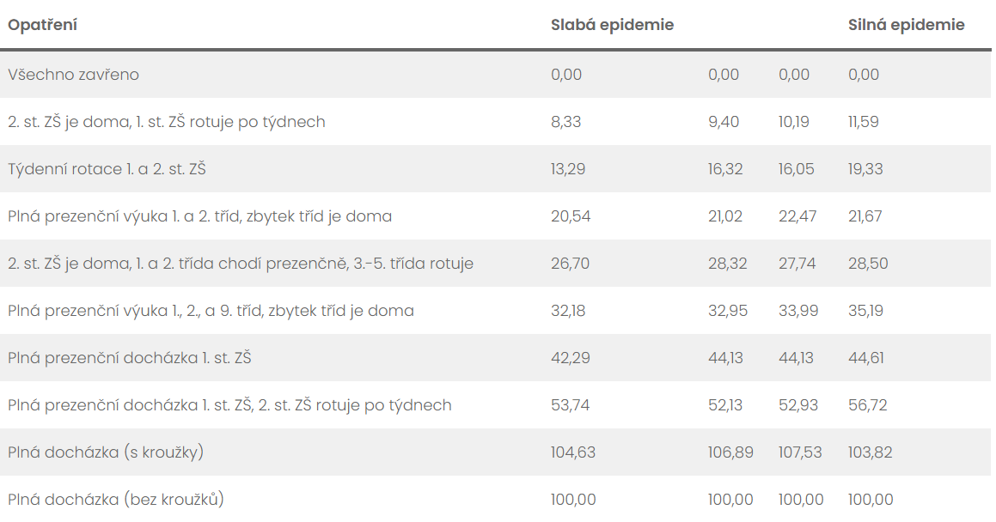

[https://www.bisop.eu/vyzkumna-zpravabisop-vytvoril-model-sireni-COVIDu-19-na-zakladnich-skolach/](https://www.bisop.eu/vyzkumna-zpravabisop-vytvoril-model-sireni-covidu-19-na-zakladnich-skolach/)

**Příloha 2: Analýza šíření covid-19 ve školách v USA podle ročníků a částečné/plné výuky.**

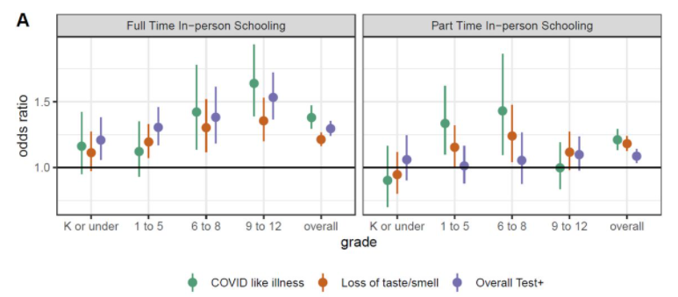

Lessler J, et al. Household COVID-19 risk and in-person schooling (Figure 2:) <https://doi.org/10.1101/2021.02.27.21252597>

**Příloha 3: USA model účinnosti režimových opatření ve školách – alternace skupin (preprint).**

Na ose x je podíl simulací, kde se ve škole vytvořilo ohnisko šíření covid-19, definované jako víc než 5 % nakažených osob ve škole. Agentní model založený na náhodně generovaných sítí kontaktů ve škole podle předem daných parametrů s předpokladem 60% šíření na 1. stupni ZŠ proti starším ročníkům.

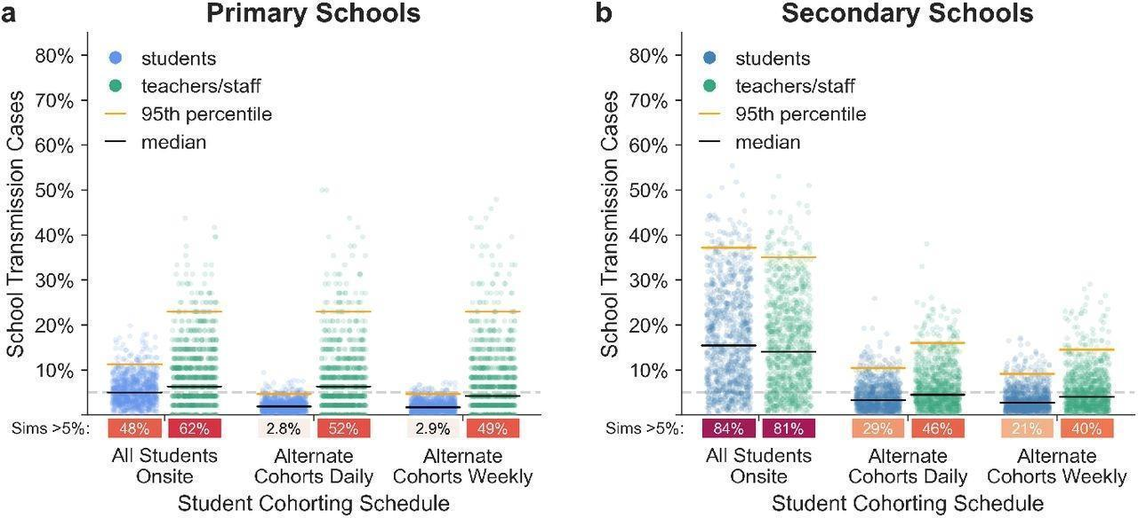

McGee R.S et al. Model-driven mitigation measures for reopening schools during the COVID-19 pandemic ([Figure 4](https://www.medrxiv.org/content/medrxiv/early/2021/02/06/2021.01.22.21250282/F4.large.jpg)): <https://doi.org/10.1101/2021.01.22.21250282>

**Příloha 4: Rakousko, Vývoj incidence dle věkových skupin (otevření škol 8.2.2021)**

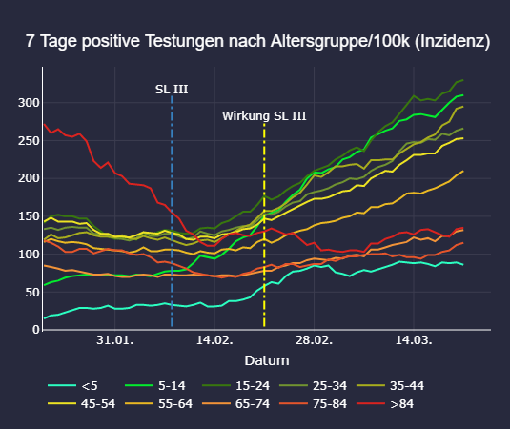

[Corona Dashboard (covid2019.at)](https://www.covid2019.at/altersgruppe?daysback=60&mode=3)

**Příloha 5: Analýza šíření covid-19 ve školách v USA, dopad jednotlivých režimových opatření**

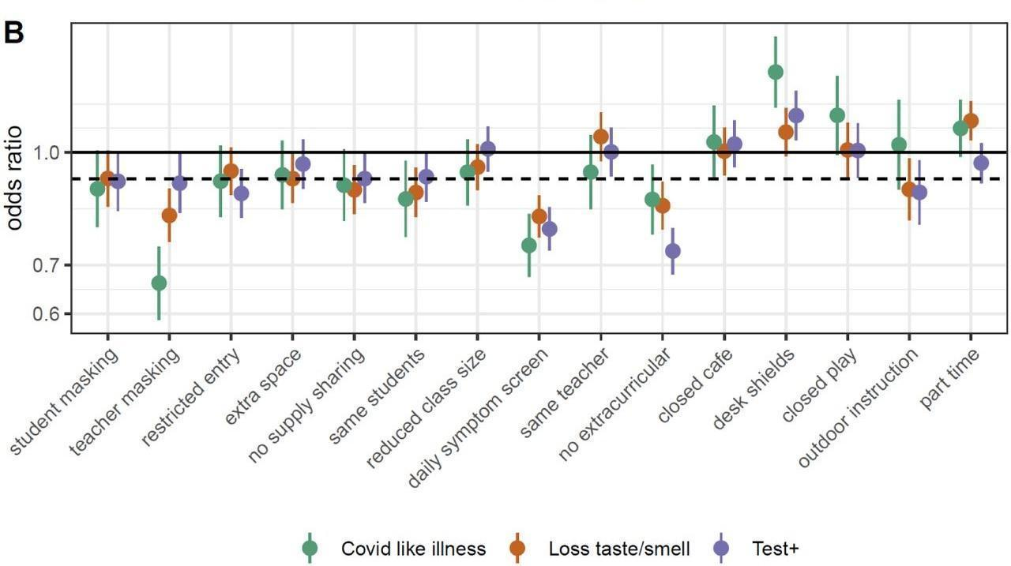

Lessler J, et al. Household COVID-19 risk and in-person schooling (Figure 3): <https://doi.org/10.1101/2021.02.27.21252597>

1. UNESCO, Adverse consequences of school closures:[https://en.unesco.org/COVID19/educationresponse/consequences](https://en.unesco.org/covid19/educationresponse/consequences)
2. Juniper Education National Dataset Report, February 2021 – The impact of the COVID-19 pandemic on primary school children’s learning’: <https://junipereducation.org/national-dataset-report/>
3. [0_Prednaska_analyza_deti_skoly_COVID19_210214.pptx - Prezentace Google](https://docs.google.com/presentation/d/1rEaXGTexjmKZu2MUJGc6thr0RtZaWBJi/edit#slide=id.p21)
4. <https://tarantula.ruk.cuni.cz/AKTUALITY-11899-version1-rizikovost_skolniho_prostredi_pro_sireni_COVIDu_19.pdf>
5. Lessler J, et al. Household COVID-19 risk and in-person schooling <https://doi.org/10.1101/2021.02.27.21252597>
6. <https://www.nature.com/articles/s41562-020-01009-0>
7. BISOP: [https://www.bisop.eu/vyzkumna-zpravabisop-vytvoril-model-sireni-COVIDu-19-na-zakladnich-skolach/](https://www.bisop.eu/vyzkumna-zpravabisop-vytvoril-model-sireni-covidu-19-na-zakladnich-skolach/)
8. Learning Loss Due to School Closures During the COVID-19 Pandemic: <https://osf.io/preprints/socarxiv/ve4z7/>
9. World Bank, Returns to Investment in Education, 2018, World Bank: <https://openknowledge.worldbank.org/handle/10986/29672>)
10. BISOP: [https://www.bisop.eu/vyzkumna-zpravabisop-vytvoril-model-sireni-COVIDu-19-na-zakladnich-skolach/](https://www.bisop.eu/vyzkumna-zpravabisop-vytvoril-model-sireni-covidu-19-na-zakladnich-skolach/)
11. ([Figure 4](https://www.medrxiv.org/content/medrxiv/early/2021/02/06/2021.01.22.21250282/F4.large.jpg)) McGee R.S et al. Model-driven mitigation measures for reopening schools during the COVID-19 pandemic. <https://doi.org/10.1101/2021.01.22.21250282>
12. ([Figure 5](https://www.medrxiv.org/content/medrxiv/early/2021/02/06/2021.01.22.21250282/F5.large.jpg)) McGee R.S et al. Model-driven mitigation measures for reopening schools during the COVID-19 pandemic. <https://doi.org/10.1101/2021.01.22.21250282>
13. Vlachos. The effects of school closures on SARS-CoV-2 among parents and teachers <https://www.pnas.org/content/118/9/e2020834118>
14. [0_Prednaska_analyza_deti_skoly_COVID19_210214.pptx - Prezentace Google](https://docs.google.com/presentation/d/1rEaXGTexjmKZu2MUJGc6thr0RtZaWBJi/edit#slide=id.p21)
15. BISOP: [https://www.bisop.eu/vyzkumna-zpravabisop-vytvoril-model-sireni-COVIDu-19-na-zakladnich-skolach/](https://www.bisop.eu/vyzkumna-zpravabisop-vytvoril-model-sireni-covidu-19-na-zakladnich-skolach/)
16. Lessler J, et al. Household COVID-19 risk and in-person schooling <https://doi.org/10.1101/2021.02.27.21252597>
17. Malými školami se rozumí: Malými školami se rozumí: školy pouze se třídami 1. stupně mající nejvýše 75 žáků nebo plně organizované školy mající na 1. stupni ZŠ nejvýše 75 žáků, pokud je 1. stupeň stavebně zcela oddělený, a to včetně oddělené školní jídelny, od 2. stupně základní školy
18. “Speciální“ školy a třídy podle §16, odst. 9, tj. školy a třídy MŠ, ZŠ a Praktické školy jednoleté a dvouleté; SŠ třídy a školy podle §16, odst. 9 se řídí pravidly SŠ
19. **Testování na VŠ:** Frekvence testování – 1x týdně pomocí RT-PCR (vč. možnosti poolingu) nebo vysoce citlivými antigenní testy. Testování bude možné pouze sadami, které splní minimální požadavky na kvalitu testů stanovené na základě analýzy testů provedené ÚOCHB. (VŠ budou o možnostech dále informovány)